UNIVERSITAS NEGERI YOGYAKARTA
FAKULTAS TEKNIK
PROGRAM STUDI TEKNIK INDUSTRI

LAPORAN PRAKTIKUM
APLIKASI WEB DAN MOBILE
Semester Genap 2025/2026

MODUL 12 – Proyek Web: Dashboard Monitoring Produksi (React + Chart.js)

Nama Mahasiswa | : | Firza Oktavian Rihantoro
NIM | : | 23051430018
Kelas | : | A1
Tanggal Praktikum | : | 11 Mei 2026
Dosen Pengampu | : | Dr. Eng. Ir. Aji Ery Burhandenny, S.T., M.AIT.

A. IDENTITAS & INFORMASI MODUL

Mata Kuliah | Aplikasi Web dan Mobile
Kode Modul | Modul _12
Topik Utama | Proyek Web: Dashboard Monitoring Produksi (React + Chart.js)
Sub-Topik | Integrasi Library Visualisasi Data (Chart.js) dan Finalisasi Layout Dashboard.
Durasi Praktikum | 340 Menit
Tanggal Praktikum | 11 Mei 2026
Nama Mahasiswa | Firza Okatavian Rihantoro
NIM | 23051430018
Kelas | A1

B. TUJUAN PEMBELAJARAN

1 | Mampu mengintegrasikan library pihak ketiga (`react-chartjs-2`) ke dalam React.
2 | Mampu mengubah data mentah menjadi visualisasi grafik yang informatif.
3 | Menyelesaikan proyek mini dashboard lengkap dari pertemuan 1-12.

C. ALAT DAN BAHAN

No. | Nama Alat / Bahan / Aplikasi | Versi / Spesifikasi | Keterangan
1 | Visual Studio Code (VS Code) | Versi 1.8x ke atas | Code Editor
2 | Google Chrome / Browser Modern | Versi terbaru | Testing & Debugging
3 | Project React sebelumnya. | VERSI TERBARU

D. DASAR TEORI
React.js merupakan library JavaScript yang digunakan untuk membangun antarmuka pengguna (user interface) berbasis komponen. React memungkinkan pengembang membuat tampilan web yang dinamis dan interaktif melalui konsep reusable component sehingga kode program menjadi lebih modular dan mudah dikelola. Selain itu, React menggunakan Virtual DOM yang membantu meningkatkan performa aplikasi karena proses pembaruan tampilan dilakukan secara efisien tanpa memuat ulang seluruh halaman web. Pendekatan ini sangat cocok digunakan untuk pengembangan dashboard monitoring yang membutuhkan pembaruan data secara cepat dan responsif (React, n.d.).
Dalam pengembangan dashboard monitoring produksi, visualisasi data menjadi bagian yang sangat penting karena membantu pengguna memahami kondisi sistem secara lebih cepat dan intuitif. Salah satu library yang umum digunakan adalah Chart.js, yaitu library JavaScript open-source yang menyediakan berbagai jenis grafik seperti bar chart, line chart, dan doughnut chart. Dengan bantuan react-chartjs-2, Chart.js dapat diintegrasikan langsung ke dalam React sehingga data produksi dapat divisualisasikan secara interaktif pada dashboard web. Visualisasi data yang baik dapat membantu proses pengambilan keputusan dalam sistem monitoring industri (Chart.js, n.d.).
Selain React dan Chart.js, konsep asynchronous data fetching juga menjadi dasar penting dalam pengembangan dashboard modern. Data pada dashboard umumnya diambil dari server atau API menggunakan metode fetch API. Pada React, proses pengambilan data biasanya dilakukan menggunakan hook seperti useEffect dan useState untuk mengatur data serta proses rendering komponen. Pendekatan ini memungkinkan dashboard menampilkan data secara dinamis dan real-time tanpa harus melakukan refresh halaman secara manual (MDN Web Docs, n.d.).
Dalam pengembangan antarmuka dashboard, desain responsif juga menjadi aspek penting agar aplikasi dapat digunakan pada berbagai perangkat seperti desktop, tablet, maupun smartphone. Framework Bootstrap menyediakan sistem grid dan komponen UI yang mempermudah pengembangan tampilan responsif. Fitur seperti offcanvas sidebar dan responsive layout sangat membantu dalam membuat dashboard monitoring yang nyaman digunakan di lingkungan industri modern yang membutuhkan mobilitas tinggi (Bootstrap, n.d.).
D.1 Konsep Utama
Konsep utama pada materi proyek web dashboard monitoring produksi adalah pembuatan aplikasi berbasis React.js yang mampu menampilkan data produksi secara visual, interaktif, dan responsif. React digunakan untuk membangun antarmuka berbasis komponen sehingga setiap bagian aplikasi seperti sidebar, header, grafik, dan tabel dapat dipisahkan menjadi komponen mandiri yang dapat digunakan kembali. Pendekatan ini membuat pengembangan aplikasi menjadi lebih terstruktur dan efisien.

Selain itu, materi ini juga menekankan penggunaan state management dan data fetching menggunakan useState dan useEffect. Data produksi atau inventori dapat diambil dari API menggunakan fetch API kemudian ditampilkan secara otomatis ke dalam komponen React. Konsep ini penting karena dashboard monitoring pada dunia nyata umumnya membutuhkan data yang terus diperbarui secara dinamis.

Konsep lain yang dipelajari adalah visualisasi data menggunakan Chart.js. Data produksi yang awalnya berupa angka biasa dapat diubah menjadi grafik batang maupun grafik donat sehingga lebih mudah dipahami pengguna. Dashboard juga dirancang menggunakan Bootstrap agar responsif pada berbagai ukuran layar, termasuk implementasi sidebar collapse pada perangkat mobile menggunakan offcanvas component.

D.2 Keterkaitan dengan Teknik Industri
Materi dashboard monitoring produksi sangat relevan dengan bidang Teknik Industri terutama dalam konsep smart manufacturing dan industri 4.0. Dalam dunia industri modern, perusahaan membutuhkan sistem monitoring yang mampu menampilkan data produksi secara real-time agar proses pengambilan keputusan dapat dilakukan dengan cepat dan akurat. Dashboard berbasis web seperti pada praktikum ini dapat digunakan untuk memantau performa mesin, jumlah output produksi, tingkat efisiensi, serta data kualitas produk secara terpusat.

Sebagai contoh penerapan nyata, pada perusahaan manufaktur otomotif dashboard dapat digunakan oleh supervisor produksi untuk memantau jumlah produksi tiap mesin CNC setiap jam. Jika terjadi penurunan output atau peningkatan jumlah cacat produksi, sistem dapat langsung menampilkan informasi tersebut melalui grafik sehingga tindakan perbaikan dapat segera dilakukan. Selain itu, bagian Quality Control juga dapat memanfaatkan grafik proporsi cacat untuk mengidentifikasi jenis defect yang paling dominan dalam proses produksi.

Pada bagian manajemen inventori, dashboard dapat digunakan untuk memantau stok bahan baku secara digital dan real-time. Hal ini membantu perusahaan mengurangi risiko keterlambatan produksi akibat kekurangan material. Dengan adanya desain responsif, dashboard juga dapat diakses melalui smartphone sehingga manajer atau supervisor tetap dapat memantau kondisi produksi meskipun tidak berada langsung di area pabrik.

E. LANGKAH KERJA DAN HASIL PRAKTIKUM
E.1 Langkah 1 – Persiapan Data Grafik
Kita akan memvisualisasikan data produksi per jam. Misal data array:
`[120, 150, 180, 170, 200, 210]` (Jam 8 sampai Jam 13).
E.2 Langkah 2 – Membuat Komponen Grafik
Buat file `src/Komponen/GrafikProduksi.jsx`.
import React from 'react';
import { Bar } from 'react-chartjs-2';
import {
Chart as ChartJS,
CategoryScale,
LinearScale,
BarElement,
Title,
Tooltip,
Legend,
LineElement,
PointElement,
} from 'chart.js';

// Mendaftarkan komponen ChartJS
ChartJS.register(
CategoryScale,
LinearScale,
BarElement,
Title,
Tooltip,
Legend,
LineElement,
PointElement
);

function GrafikProduksi() {
// Data untuk Grafik
const data = {
labels: ['08:00', '09:00', '10:00', '11:00', '12:00', '13:00'],
datasets: [
{
label: 'Jumlah Produksi (Unit)',
data: [120, 150, 180, 170, 200, 210],
backgroundColor: 'rgba(54, 162, 235, 0.5)',
borderColor: 'rgba(54, 162, 235, 1)',
borderWidth: 1,
},
{
label: 'Target',
data: [150, 150, 150, 150, 150, 150],
type: 'line',
borderColor: 'rgb(255, 99, 132)',
borderWidth: 2,
},
],
};

// Opsi Tampilan Grafik
const options = {
responsive: true,
plugins: {
legend: {
position: 'top',
},
title: {
display: true,
text: 'Grafik Produksi Harian - Lini 1',
},
},
scales: {
y: {
beginAtZero: true,
},
},
};

return <Bar data={data} options={options} />;
}

export default GrafikProduksi;

Screenshot Hasil:
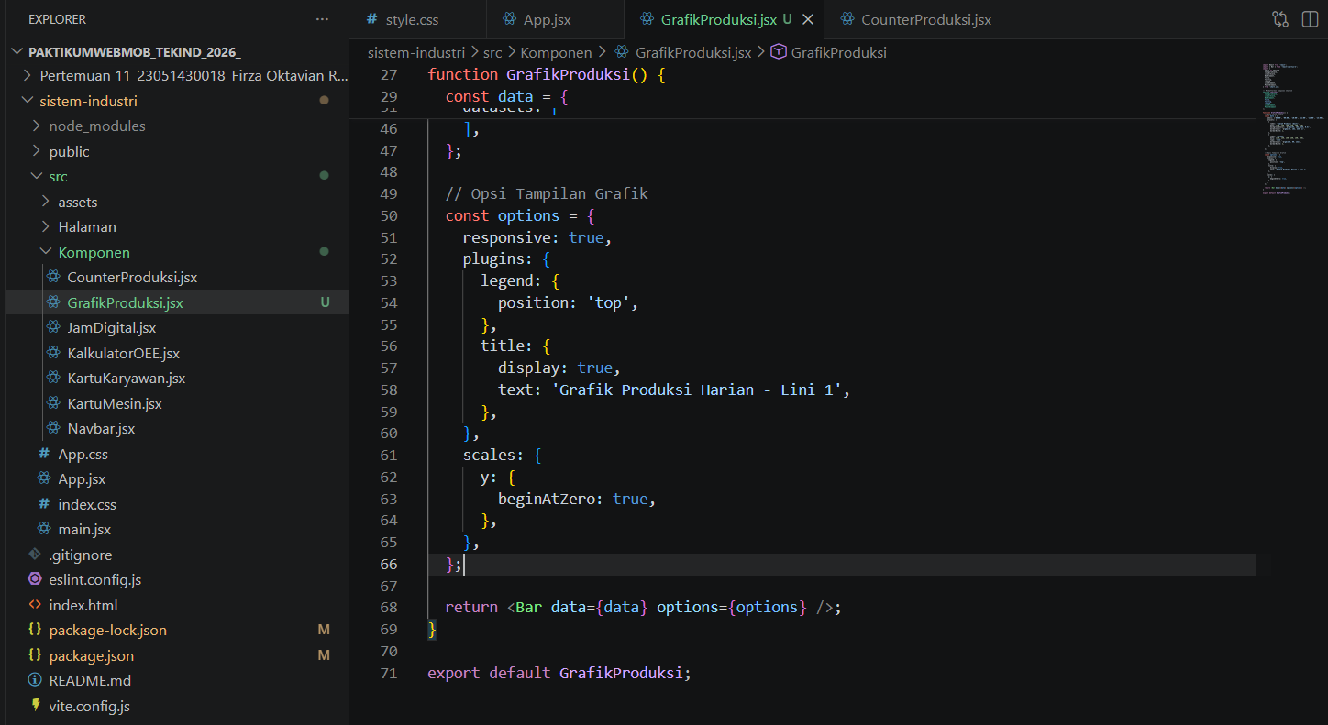
Gambar E.2 – Membuat Komponen Grafik
E.3 Langkah 3 – Menggabungkan ke Dashboard Utama
Update `src/Halaman/Dashboard.jsx` agar memuat grafik ini.
import React from 'react';
import GrafikProduksi from '../Komponen/GrafikProduksi';
import KartuMesin from '../Komponen/KartuMesin';

function Dashboard() {
return (
<div className="container-fluid mt-4">
<div className="row mb-4">
<div className="col-12">
<h2>Dashboard Pintar 4.0</h2>
<hr />
</div>
</div>

{/* Bagian Grafik */}
<div className="row mb-4">
<div className="col-md-8">
<div className="card shadow-sm">
<div className="card-body">
<GrafikProduksi />
</div>
</div>
</div>

{/* Bagian Ringkasan KPI */}
<div className="col-md-4">
<div className="card bg-primary text-white mb-3">
<div className="card-body">
<h5>Total Output Hari Ini</h5>
<h2>1,030 Unit</h2>
<small>Update terakhir: 13:00</small>
</div>
</div>

<div className="card bg-success text-white">
<div className="card-body">
<h5>Efficiency Rate</h5>
<h2>92.4%</h2>
<small>+1.2% dari kemarin</small>
</div>
</div>
</div>
</div>

{/* Bagian Daftar Mesin */}
<div className="row">
<div className="col-12">
<h4>Status Mesin Aktif</h4>
</div>

<div className="col-md-3">
<KartuMesin
nama="CNC-01"
status="Running"
produksi={320}
/>
</div>

<div className="col-md-3">
<KartuMesin
nama="CNC-02"
status="Running"
produksi={310}
/>
</div>

<div className="col-md-3">
<KartuMesin
nama="Press-01"
status="Stop"
produksi={150}
/>
</div>

<div className="col-md-3">
<KartuMesin
nama="Weld-04"
status="Maintenance"
produksi={0}
/>
</div>
</div>
</div>
);
}

export default Dashboard;

Screenshot Hasil:
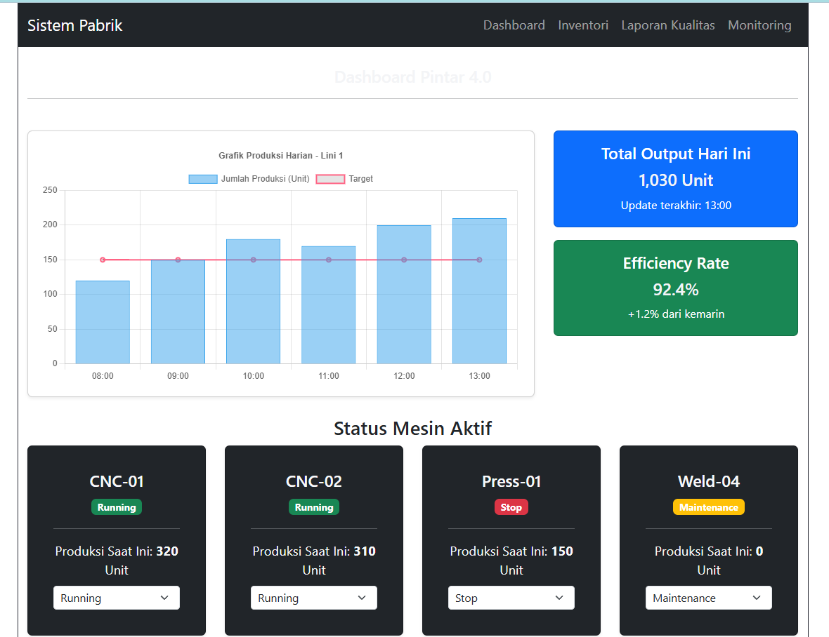
Gambar E.3 – Menggabungkan ke Dashboard Utama

F. LATIHAN DAN TUGAS MANDIRI

F.1 Latihan 1 – Integrasi Data Realistik
Pertanyaan / Instruksi Latihan:
Ubah data statis di `GrafikProduksi` menjadi data yang diambil dari `fetch` API (gunakan mock data dari internet atau buat generator acak).

Jawaban / Kode Solusi:
import React, { useEffect, useState } from 'react';
import { Bar } from 'react-chartjs-2';
import {
Chart as ChartJS,
CategoryScale,
LinearScale,
BarElement,
Title,
Tooltip,
Legend,
LineElement,
PointElement,
} from 'chart.js';

ChartJS.register(
CategoryScale,
LinearScale,
BarElement,
Title,
Tooltip,
Legend,
LineElement,
PointElement
);

function GrafikProduksi() {
const [dataProduksi, setDataProduksi] = useState([]);

// Simulasi fetch data realtime/random
useEffect(() => {
const interval = setInterval(() => {
const randomData = [
Math.floor(Math.random() * 100) + 120,
Math.floor(Math.random() * 100) + 120,
Math.floor(Math.random() * 100) + 120,
Math.floor(Math.random() * 100) + 120,
Math.floor(Math.random() * 100) + 120,
Math.floor(Math.random() * 100) + 120,
];

setDataProduksi(randomData);
}, 2000);

return () => clearInterval(interval);
}, []);

const data = {
labels: ['08:00', '09:00', '10:00', '11:00', '12:00', '13:00'],
datasets: [
{
label: 'Jumlah Produksi',
data: dataProduksi,
backgroundColor: 'rgba(54, 162, 235, 0.5)',
borderColor: 'rgba(54, 162, 235, 1)',
borderWidth: 1,
},
{
label: 'Target',
data: [150, 150, 150, 150, 150, 150],
type: 'line',
borderColor: 'red',
borderWidth: 2,
},
],
};

const options = {
responsive: true,
plugins: {
legend: {
position: 'top',
},
title: {
display: true,
text: 'Grafik Produksi Harian',
},
},
};

return <Bar data={data} options={options} />;
}

export default GrafikProduksi;

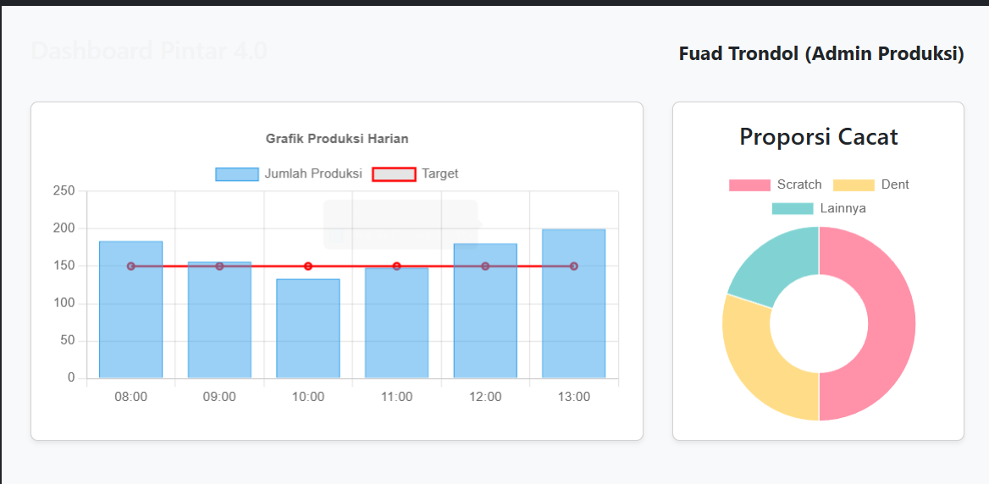
Gambar F.1 – Integrasi Data Realistik
F.2 Latihan 2 – ambahkan Grafik Donat
Pertanyaan / Instruksi Latihan:
Buat grafik "Proporsi Cacat" (Misal: Scratch 50%, Dent 30%, Lainnya 20%) menggunakan komponen `Doughnut` dari chart.js.

Jawaban / Kode Solusi:
import React from 'react';
import { Doughnut } from 'react-chartjs-2';
import {
Chart as ChartJS,
ArcElement,
Tooltip,
Legend,
} from 'chart.js';

ChartJS.register(ArcElement, Tooltip, Legend);

function GrafikDonat() {
const data = {
labels: ['Scratch', 'Dent', 'Lainnya'],
datasets: [
{
label: 'Proporsi Cacat',
data: [50, 30, 20],
backgroundColor: [
'rgba(255, 99, 132, 0.7)',
'rgba(255, 206, 86, 0.7)',
'rgba(75, 192, 192, 0.7)',
],
borderWidth: 1,
},
],
};

return <Doughnut data={data} />;
}

export default GrafikDonat;


Gambar F.2 – Grafik Donat
F.3 TugasAkhir – Navigasi Modular
Deskripsi proyek mini:
Susun ulang halaman `Dashboard` agar memiliki Sidebar (kiri) dan Main Content (kanan).
a. Sidebar: Logo, Menu Dashboard, Menu Inventori, Menu Laporan.
b. Main Content: Header (User Profile), Grafik, dan Tabel Data.
c. Pastikan desain responsif (Sidebar bisa collapse di HP).

Penjelasan pendekatan/solusi yang digunakan:
Pada proyek mini ini, dashboard web disusun menggunakan React.js dan Bootstrap dengan konsep komponen terpisah agar struktur kode lebih rapi dan mudah dikembangkan. Halaman utama dibagi menjadi dua bagian utama yaitu Sidebar di sebelah kiri dan Main Content di sebelah kanan. Sidebar digunakan sebagai navigasi utama yang berisi logo, menu Dashboard, menu Inventori, dan menu Laporan. Sementara itu, Main Content menampilkan Header (User Profile), grafik produksi, grafik proporsi cacat, serta tabel data produksi.

Untuk membuat tampilan grafik, digunakan library chart.js dan react-chartjs-2. Grafik pertama berupa Bar Chart yang menampilkan data produksi harian, sedangkan grafik kedua menggunakan komponen Doughnut untuk menampilkan proporsi cacat produksi seperti Scratch, Dent, dan Lainnya. Data produksi diambil menggunakan fetch API dari mock API sehingga dashboard dapat menampilkan data secara lebih realistis dibanding data statis biasa.

Agar aplikasi memiliki navigasi antar halaman, digunakan react-router-dom dengan beberapa route seperti Dashboard, Inventori, Detail Inventori, dan Laporan Kualitas. Selain itu, tampilan dibuat responsif menggunakan Bootstrap Grid System sehingga layout dapat menyesuaikan ukuran layar perangkat. Sidebar desktop dibuat tetap tampil di layar besar, sedangkan pada tampilan HP sidebar berubah menjadi offcanvas/collapse menu yang dapat dibuka menggunakan tombol hamburger pada navbar.

Pada halaman Inventori, data ditampilkan dalam bentuk tabel menggunakan komponen Bootstrap Table dan data diambil menggunakan fetch API. Tabel dibuat responsif agar tetap nyaman digunakan pada perangkat mobile. Selain itu, beberapa komponen tambahan seperti Header, Sidebar, GrafikProduksi, GrafikDonat, dan TabelProduksi dipisahkan menjadi file terpisah untuk menerapkan konsep reusable component dalam React.js.

Dengan penyusunan seperti ini, dashboard berhasil memenuhi kebutuhan proyek mini yaitu memiliki tampilan modern, navigasi multi halaman, visualisasi data menggunakan grafik, tabel data yang responsif, serta sidebar yang dapat collapse pada perangkat mobile.

Kode Utama:
A.
// ================= APP.JSX =================

import React from 'react';
import { Routes, Route } from 'react-router-dom';
import 'bootstrap/dist/css/bootstrap.min.css';

import Dashboard from './Halaman/Dashboard';
import Inventori from './Halaman/Inventori';
import NotFound from './Halaman/NotFound';
import DetailInventori from './Halaman/DetailInventori';
import LaporanKualitas from './Halaman/LaporanKualitas';

import Navbar from './Komponen/Navbar';
import Sidebar from './Komponen/Sidebar';

function App() {
return (
<div>

{/* Navbar */}
<Navbar />

<div className="container-fluid">
<div className="row">

{/* Sidebar Desktop */}
<div className="d-none d-md-block col-md-3 col-lg-2 p-0">
<Sidebar />
</div>

{/* Main Content */}
<div className="col-12 col-md-9 col-lg-10 p-3 p-md-4 bg-light min-vh-100">

<Routes>

{/* Dashboard */}
<Route
path="/"
element={<Dashboard />}
/>

{/* Inventori */}
<Route
path="/inventori"
element={<Inventori />}
/>

{/* Detail Inventori */}
<Route
path="/inventori/:id"
element={<DetailInventori />}
/>

{/* Laporan */}
<Route
path="/laporan-kualitas"
element={<LaporanKualitas />}
/>

{/* 404 */}
<Route
path="*"
element={<NotFound />}
/>

</Routes>

</div>
</div>
</div>
</div>
);
}

export default App;
B.
// ================= SIDEBAR.JSX =================

import React from 'react';
import { Link } from 'react-router-dom';

function Sidebar() {
return (
<>

{/* MOBILE SIDEBAR */}
<div
className="offcanvas offcanvas-start bg-dark text-white"
tabIndex="-1"
id="mobileSidebar"
>

<div className="offcanvas-header">

<div className="w-100 text-center">

{/* Logo */}
<img
src="https://encrypted-tbn0.gstatic.com/images?q=tbn:ANd9GcR280cqg0aQrVSBwC28MJwueYgFLNPieIuaJw&s"
alt="Logo"
className="img-fluid rounded-circle mb-3"
style={{
width: '90px',
height: '90px',
objectFit: 'cover',
border: '3px solid white',
}}
/>

<h5 className="fw-bold">
Smart Factory
</h5>

</div>

<button
type="button"
className="btn-close btn-close-white position-absolute top-0 end-0 m-3"
data-bs-dismiss="offcanvas"
></button>

</div>

<div className="offcanvas-body">

<ul className="nav flex-column">

<li className="nav-item mb-3">
<Link
to="/"
className="nav-link text-white"
>
Dashboard
</Link>
</li>

<li className="nav-item mb-3">
<Link
to="/inventori"
className="nav-link text-white"
>
Inventori
</Link>
</li>

<li className="nav-item mb-3">
<Link
to="/laporan-kualitas"
className="nav-link text-white"
>
Laporan
</Link>
</li>

</ul>

</div>
</div>

{/* DESKTOP SIDEBAR */}
<div className="bg-dark text-white p-3 vh-100 d-none d-md-block">

<div className="text-center mb-4">

{/* Logo */}
<img
src="https://encrypted-tbn0.gstatic.com/images?q=tbn:ANd9GcR280cqg0aQrVSBwC28MJwueYgFLNPieIuaJw&s"
alt="Logo"
className="img-fluid rounded-circle mb-3"
style={{
width: '90px',
height: '90px',
objectFit: 'cover',
border: '3px solid white',
}}
/>

<h4 className="fw-bold">
Smart Factory
</h4>

</div>

{/* Menu */}
<ul className="nav flex-column">

<li className="nav-item mb-3">
<Link
to="/"
className="nav-link text-white"
>
Dashboard
</Link>
</li>

<li className="nav-item mb-3">
<Link
to="/inventori"
className="nav-link text-white"
>
Inventori
</Link>
</li>

<li className="nav-item mb-3">
<Link
to="/laporan-kualitas"
className="nav-link text-white"
>
Laporan
</Link>
</li>

</ul>

</div>
</>
);
}

export default Sidebar;
C.
// ================= DASHBOARD.JSX =================

import React from 'react';

import Header from '../Komponen/Header';
import GrafikProduksi from '../Komponen/GrafikProduksi';
import GrafikDonat from '../Komponen/GrafikDonat';
import TabelProduksi from '../Komponen/TabelProduksi';

function Dashboard() {
return (
<div>

{/* Header */}
<Header />

{/* Grafik */}
<div className="row">

{/* Grafik Produksi */}
<div className="col-12 col-lg-8 mb-4">

<div className="card shadow-sm h-100">
<div className="card-body">

<GrafikProduksi />

</div>
</div>

</div>

{/* Grafik Donat */}
<div className="col-12 col-lg-4 mb-4">

<div className="card shadow-sm h-100">
<div className="card-body">

<h5 className="mb-3 text-center">
Proporsi Cacat
</h5>

<GrafikDonat />

</div>
</div>

</div>

</div>

{/* Tabel */}
<TabelProduksi />

</div>
);
}

export default Dashboard;

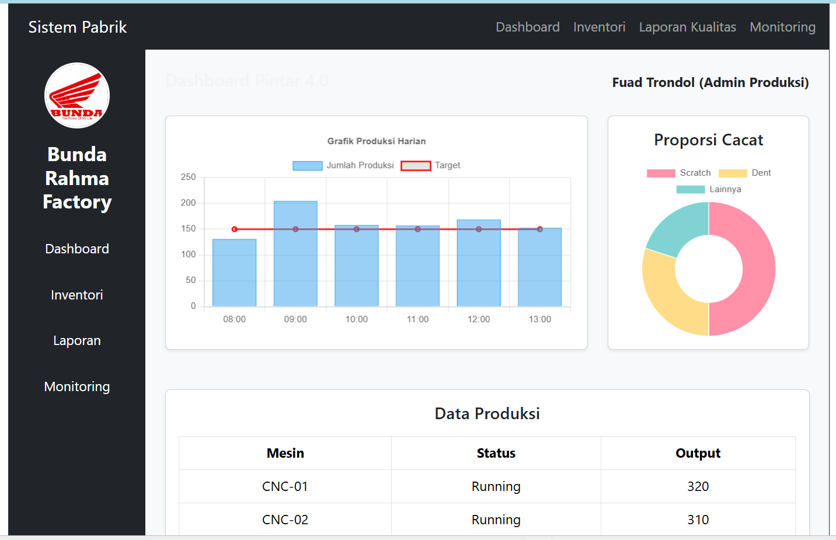
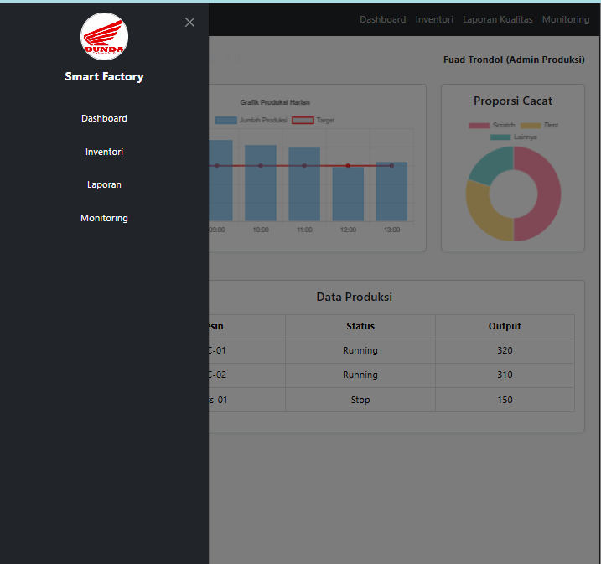
Gambar F.3 – Desain responsif

G. PEMBAHASAN
Pada praktikum ini dilakukan pengembangan dashboard web menggunakan React.js dengan pendekatan component-based architecture. Setiap bagian aplikasi dipisahkan menjadi komponen terpisah seperti Sidebar, Navbar, GrafikProduksi, GrafikDonat, Header, dan TabelProduksi. Pendekatan ini membuat struktur program menjadi lebih modular, mudah dipelihara, dan mempermudah proses pengembangan fitur baru. Selain itu, penggunaan React Router memungkinkan aplikasi memiliki sistem navigasi multi halaman tanpa melakukan reload halaman secara penuh sehingga pengalaman pengguna menjadi lebih cepat dan responsif.
Pada bagian visualisasi data, digunakan library Chart.js dan react-chartjs-2 untuk menampilkan data produksi dan proporsi cacat dalam bentuk grafik. Grafik batang digunakan untuk menunjukkan jumlah produksi per jam, sedangkan grafik donat digunakan untuk menunjukkan distribusi jenis cacat produksi seperti Scratch, Dent, dan Lainnya. Penggunaan grafik membantu pengguna memahami kondisi produksi secara visual dan lebih cepat dibandingkan membaca data mentah dalam bentuk angka biasa.
Selain visualisasi data, aplikasi juga menerapkan fetch API untuk mengambil data mock dari internet sehingga data dapat ditampilkan secara dinamis. Hal ini menunjukkan penerapan konsep asynchronous programming pada React menggunakan useEffect dan useState. Data inventori yang diambil dari API kemudian ditampilkan dalam bentuk tabel responsif sehingga pengguna dapat melihat data dengan lebih terstruktur baik pada perangkat desktop maupun mobile.
Pada sisi antarmuka, Bootstrap digunakan untuk mempercepat proses desain responsif. Layout dashboard dibagi menjadi Sidebar dan Main Content menggunakan Bootstrap Grid System. Sidebar dibuat responsif dengan metode offcanvas sehingga pada perangkat mobile sidebar dapat collapse dan dibuka melalui tombol hamburger. Implementasi ini membuat tampilan aplikasi tetap nyaman digunakan pada berbagai ukuran layar dan sesuai dengan konsep responsive web design modern.
G.1 Analisis Kesesuaian Hasil dengan Teori
Hasil praktikum yang diperoleh telah sesuai dengan teori dan konsep yang dipelajari pada modul React.js dan Web Dashboard Development. Konsep reusable component berhasil diterapkan dengan memisahkan setiap bagian antarmuka menjadi komponen independen seperti Sidebar, GrafikProduksi, dan TabelProduksi. Hal ini sesuai dengan teori React yang menekankan penggunaan komponen untuk meningkatkan efisiensi dan keteraturan kode.

Penerapan state dan lifecycle React juga berjalan sesuai teori melalui penggunaan hook useState dan useEffect. useState digunakan untuk menyimpan data inventori dan data grafik, sedangkan useEffect digunakan untuk menjalankan proses fetch API ketika komponen pertama kali dirender. Output yang dihasilkan menunjukkan bahwa data berhasil diambil dari API dan ditampilkan ke dalam tabel maupun grafik secara otomatis.

Implementasi React Router juga sesuai dengan konsep Single Page Application (SPA) karena perpindahan halaman Dashboard, Inventori, dan Laporan dapat dilakukan tanpa reload halaman. Selain itu, penggunaan Bootstrap Grid System berhasil membuat layout dashboard menjadi responsif sesuai teori responsive web design. Pada tampilan desktop sidebar tampil permanen di sisi kiri, sedangkan pada perangkat mobile sidebar berubah menjadi offcanvas menu yang dapat collapse menggunakan tombol hamburger.

Visualisasi data menggunakan Chart.js juga sesuai dengan teori data visualization dimana informasi produksi dan cacat produksi dapat ditampilkan dalam bentuk grafik interaktif. Grafik batang mempermudah analisis performa produksi per jam, sedangkan grafik donat mempermudah identifikasi proporsi jenis cacat yang paling dominan.

G.2 Kendala yang Ditemukan dan Solusinya
Kendala / Error yang Ditemukan | Solusi yang Diterapkan
Grafik tidak muncul atau error "Canvas is already in use". | Pastikan setiap grafik dibungkus dalam komponen terpisah dan memiliki `key`
Ukuran grafik tidak responsif (melebar tak terbatas). | Pastikan elemen parent (div) memiliki style positioning yang jelas atau lebar terdefinisi (`container` Bootstrap biasanya cukup).

G.3 Kaitan dengan Penerapan di Industri
Keterampilan yang dipelajari pada modul ini sangat relevan dengan penerapan di dunia Teknik Industri khususnya pada sistem monitoring produksi dan digitalisasi manufaktur. Dashboard berbasis web seperti yang dibuat pada praktikum ini dapat digunakan sebagai sistem pemantauan kondisi produksi secara real-time pada lingkungan smart factory atau industri 4.0.

Sebagai contoh, pada perusahaan manufaktur otomotif, dashboard dapat digunakan untuk memantau jumlah output produksi setiap mesin CNC dalam satu shift kerja. Operator maupun supervisor dapat melihat performa mesin melalui grafik produksi dan langsung mengetahui apabila terjadi penurunan output produksi. Selain itu, grafik proporsi cacat dapat membantu bagian Quality Control dalam mengidentifikasi jenis defect yang paling sering muncul sehingga perusahaan dapat melakukan tindakan perbaikan proses produksi dengan lebih cepat.

Pada bagian inventori, sistem dapat diterapkan untuk memantau stok bahan baku secara digital sehingga mempermudah pengambilan keputusan pembelian material. Data inventori yang terintegrasi dengan database dan API memungkinkan perusahaan melakukan monitoring stok secara otomatis dan mengurangi risiko kekurangan bahan baku saat proses produksi berlangsung.

Konsep responsive dashboard juga penting dalam industri modern karena supervisor atau manajer produksi sering memantau kondisi pabrik melalui perangkat mobile. Dengan adanya sidebar collapse dan desain responsif, dashboard tetap nyaman digunakan baik melalui komputer maupun smartphone sehingga meningkatkan fleksibilitas akses informasi produksi.

H. KESIMPULAN

1 | Praktikum berhasil mengimplementasikan dashboard web menggunakan React.js dengan konsep component-based architecture sehingga kode menjadi lebih modular dan mudah dikembangkan.
2 | Penggunaan Chart.js berhasil menampilkan visualisasi data produksi dan proporsi cacat dalam bentuk grafik interaktif yang mempermudah analisis kondisi produksi.
3 | Implementasi fetch API menggunakan useEffect dan useState berhasil menampilkan data inventori secara dinamis sesuai konsep asynchronous programming pada React.
4 | React Router berhasil digunakan untuk membuat sistem navigasi multi halaman berbasis Single Page Application (SPA) tanpa reload halaman.
5 | Desain dashboard berhasil dibuat responsif menggunakan Bootstrap, termasuk implementasi sidebar collapse pada perangkat mobile sehingga aplikasi dapat digunakan dengan baik pada berbagai ukuran layar.

I. DAFTAR PUSTAKA

No. | Referensi (Format APA 7th Edition)
[1] | Burhandenny, A. E. (2026). Manual Praktikum Aplikasi Web dan Mobile Semester Genap 2025/2026. Program Studi Teknik Industri, Universitas Negeri Yogyakarta.
[2] | Bootstrap. (n.d.). Bootstrap documentation. https://getbootstrap.com/docs/5.3/getting-started/introduction/
[3] | Chart.js. (n.d.). Chart.js documentation. https://www.chartjs.org/docs/latest/
[4] | MDN Web Docs. (n.d.). Fetch API. https://developer.mozilla.org/en-US/docs/Web/API/Fetch_API
[5] | React. (n.d.). React documentation. https://react.dev/

J. LEMBAR PENILAIAN DAN PENGESAHAN

RUBRIK PENILAIAN LAPORAN
Aspek Penilaian |  | Bobot
No. | Aspek Penilaian |  | Bobot (%) | Nilai (0-100) | Skor Akhir | Catatan Penilai
1 | Kelengkapan Isi (Semua bagian A–I terisi lengkap) |  | 20%
2 | Kualitas Dasar Teori (Ditulis dengan bahasa sendiri, relevan, minimal 3 paragraf) |  | 15%
3 | Dokumentasi Langkah Kerja (Kode & Screenshot sesuai, jelas, dan terbaca) |  | 25%
4 | Tugas/Latihan Mandiri (Semua latihan & proyek mini dikerjakan dan berfungsi) |  | 20%
5 | Pembahasan & Analisis (Kritis, mendalam, dan relevan dengan industri) |  | 15%
6 | Kesimpulan & Tata Bahasa (Spesifik, rapi, mengikuti format yang ditentukan) |  | 5%
TOTAL NILAI AKHIR |  |  | 100%

Mahasiswa  ________________________________  Firza Oktavian Rihantoro  NIM: 23051430018 | Diperiksa oleh Asisten / Dosen  ________________________________  Dr. Eng. Ir. Aji Ery Burhandenny, S.T., M.AIT.  Tanggal: ______________________

PANDUAN DAN KETENTUAN PENGISIAN LAPORAN
Baca dengan seksama sebelum mengisi template laporan ini

1. Aturan Umum
a. | Laporan dikerjakan secara INDIVIDUAL, kecuali ada instruksi khusus dari dosen.
b. | Isi laporan harus merupakan hasil pekerjaan sendiri. Plagiarisme (menyalin laporan teman secara identik) akan mendapatkan nilai NOL (0) untuk kedua pihak.
c. | Bagian Dasar Teori HARUS ditulis dengan kalimat dan bahasa sendiri, bukan disalin mentah dari modul atau internet.
d. | Screenshot WAJIB memperlihatkan nama/NIM mahasiswa pada salah satu bagian tampilan (bisa di judul halaman web atau bagian lain) sebagai bukti keaslian pekerjaan.
e. | Semua teks dalam kotak yang berwarna abu-abu/biru muda dan bersifat miring adalah instruksi yang HARUS diganti dengan isi yang sesungguhnya.

2. Format File dan Ketentuan Pengumpulan
Hal | Ketentuan
Format File | Microsoft Word (.docx). Konversi ke PDF jika diminta dosen.
Nama File | Laporan_Modul[No]_[NIM]_[NamaLengkap].docx Contoh: Laporan_Modul02_12320001_AhmadDhani.docx
Ukuran Kertas | A4 (210 × 297 mm)
Margin | Atas: 3 cm | Bawah: 3 cm | Kiri: 4 cm | Kanan: 3 cm
Font Teks Isi | Arial, ukuran 11pt, spasi 1.15
Font Kode Program | Courier New, ukuran 10pt, latar gelap (sudah tersedia di template)
Batas Pengumpulan | 7 hari kalender setelah tanggal pelaksanaan praktikum
Media Pengumpulan | Github repository mahasiswa + konfirmasi email ke dosen
Subjek Email | [WebLab-No.Modul] NIM - Nama Lengkap Contoh: [WebLab-02] 12320001 - Ahmad Dhani

3. Kompilasi Laporan Akhir Semester
PENTING – LAPORAN AKHIR SEMESTER
Pada akhir semester, seluruh laporan modul (Modul 1–12, kecuali Modul 13 UTS dan Modul 16 UAS) akan dikompilasi menjadi SATU BERKAS LAPORAN AKHIR. Ketentuan kompilasi:

a. | Laporan setiap modul dicetak/disimpan sebagai satu dokumen terpisah sesuai template ini.
b. | Kompilasi disatukan dengan urutan: Halaman Cover Akhir → Daftar Isi → Laporan Modul 1 → Laporan Modul 2 → … → Laporan Modul 12 → Laporan Modul 14 & 15.
c. | Laporan UTS (Modul 13) dan UAS (Modul 16) dikumpulkan secara TERPISAH dengan ketentuan yang diumumkan saat ujian.
d. | Setiap laporan modul di dalam kompilasi diawali dengan halaman Cover (Bagian A di template ini) sebagai pemisah antar modul.
e. | Nama file laporan akhir: LaporanAkhir_[NIM]_[NamaLengkap].docx
f. | Laporan akhir dikumpulkan paling lambat H-3 sebelum UAS.

4. Ketentuan Pengumpulan via GitHub
PraktikumWebMob_TekInd_2026/
├── README.md
├── Laporan/
│ ├── Laporan_Modul01_[NIM].docx
│ ├── Laporan_Modul02_[NIM].docx
│ └── ... (dst hingga Modul 15)
├── Pertemuan01_[NIM]_[Nama]/
│ ├── index.html
│ └── style.css
├── Pertemuan02_[NIM]_[Nama]/
└── ... (dst)

Pastikan setiap Commit memiliki pesan yang deskriptif. Contoh: "Menambahkan Laporan Modul 02 – CSS Dasar". Lakukan Push ke GitHub setiap akhir praktikum.

5. Konsekuensi Keterlambatan Pengumpulan
Keterlambatan | Konsekuensi
1–2 hari | Pengurangan nilai 10% dari total skor laporan
3–4 hari | Pengurangan nilai 25% dari total skor laporan
5–7 hari | Pengurangan nilai 50% dari total skor laporan
> 7 hari | Laporan TIDAK DITERIMA (nilai 0) – wajib temui dosen untuk klarifikasi
Tidak dikumpulkan | Nilai laporan = 0, mahasiswa tidak diperkenankan mengikuti UAS

— Selamat mengerjakan —

